乐动说明文档

141250034 范佳杰

部署说明 and 用户使用手册

目录

**部署** 2

**使用向导** 2

一.登录 2

二.注册 2

三.首页 2

四.运动管理 3

1.我的运动（昨日运动数据，累积运动数据，昨日运动步数排行） 3

2. 身体管理（BMI数据，健康建议，体重变化曲线） 4

3. 睡眠分析（昨日睡眠数据总览和昨日具体睡眠情况（每半小时睡眠指数分析）） 4

五. 活动管理 4

1. 活动场（所有未过期的用户发起的活动信息，用户可以在这里选择活动进行参加） 5

2. 我的活动（展示所有自己加入的活动） 5

3. 发起活动（发起一个活动，注：用户等级必须大于等于5才可以发起一个活动） 8

六. 社交管理 8

1. 我的好友（好友列表，可以删除好友） 8

2. 我的圈子（圈子列表，可以退出圈子） 9

七. 个人管理 10

1.个人设置（修改个人信息） 10

2. 账户信息（积分变动情况） 10

3. 退出登录（返回登录界面） 11

**部署**

用户需要安装Apache+PHP环境，将本项目拷贝之后即可运行，在本项目部署到服务器上后，可以通过域名访问。

**使用向导**

一.登录



二.注册



三.首页

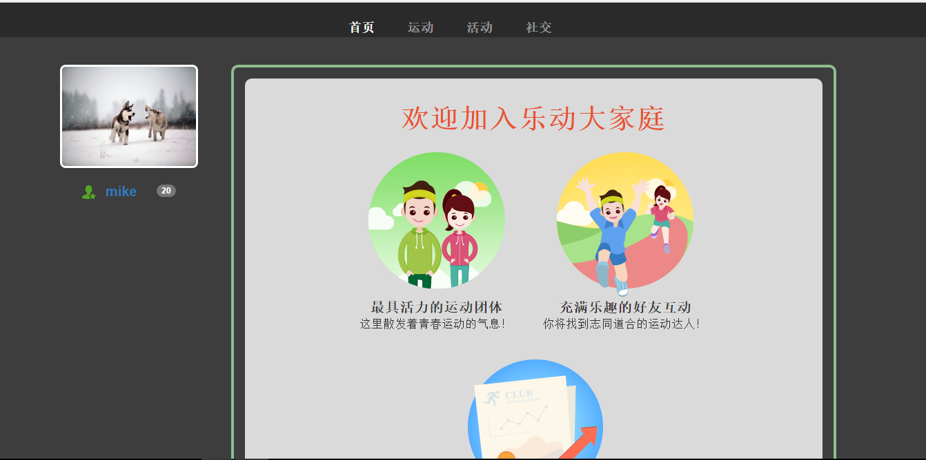

四.运动管理

点击导航栏进入运动界面,点击左侧边栏进入分页面

1.我的运动（昨日运动数据，累积运动数据，昨日运动步数排行）

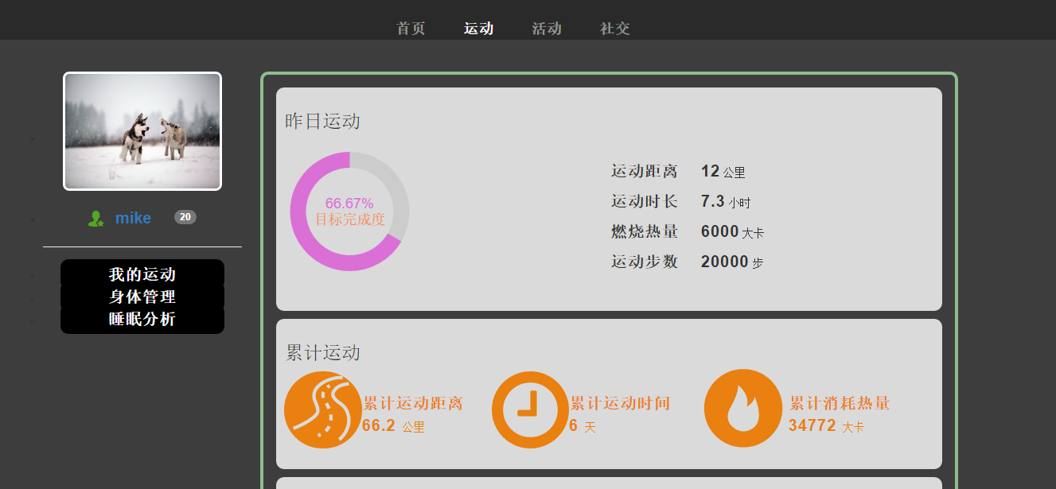

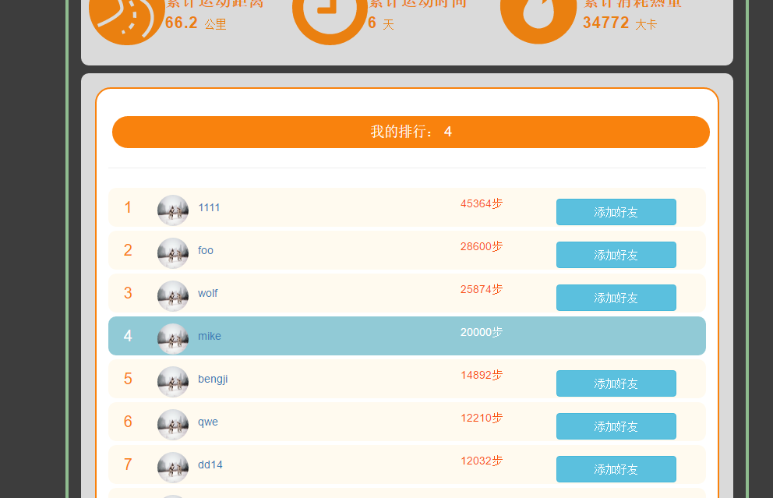

1. 身体管理（BMI数据，健康建议，体重变化曲线）

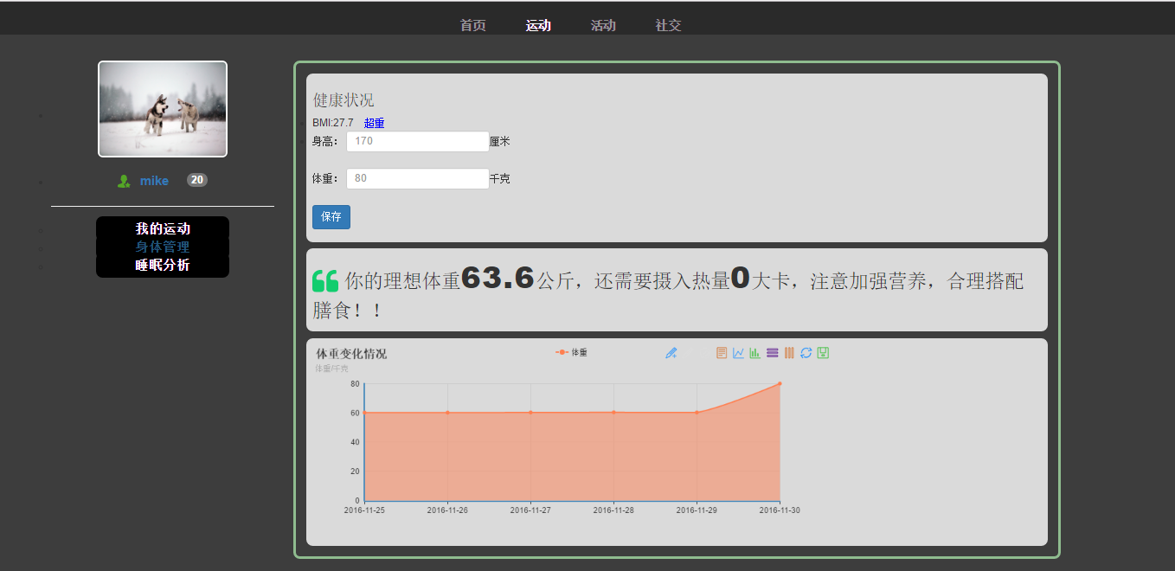

1. 睡眠分析（昨日睡眠数据总览和昨日具体睡眠情况（每半小时睡眠指数分析））
2. 活动管理

点击导航栏进入活动界面,点击左侧边栏进入分页面

1. 活动场（所有未过期的用户发起的活动信息，用户可以在这里选择活动进行参加）

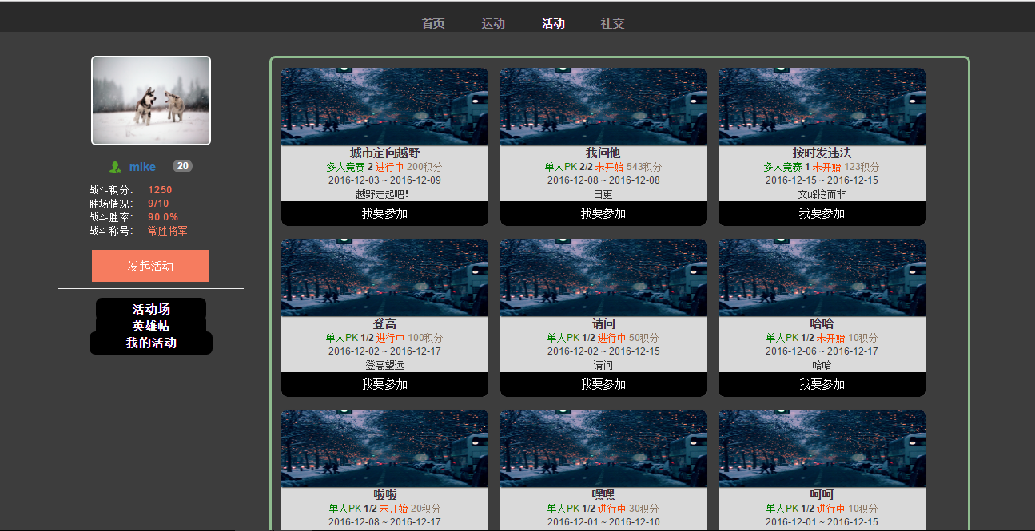

1.1参加活动（点击确定加入参加活动）

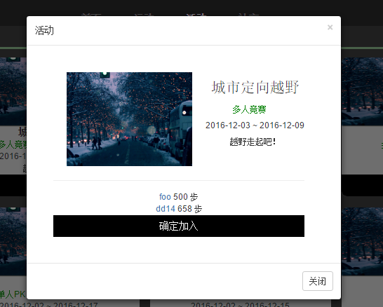

1. 我的活动（展示所有自己加入的活动）

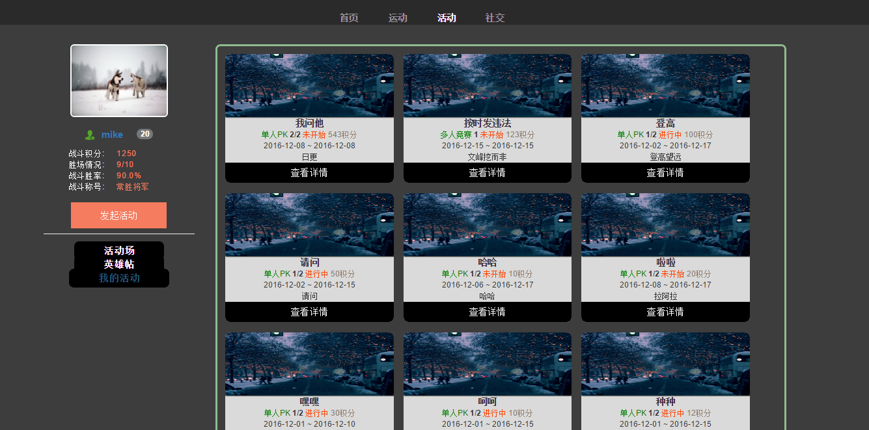

2.1中途退出（对于不是自己创建的活动可以中途退出）

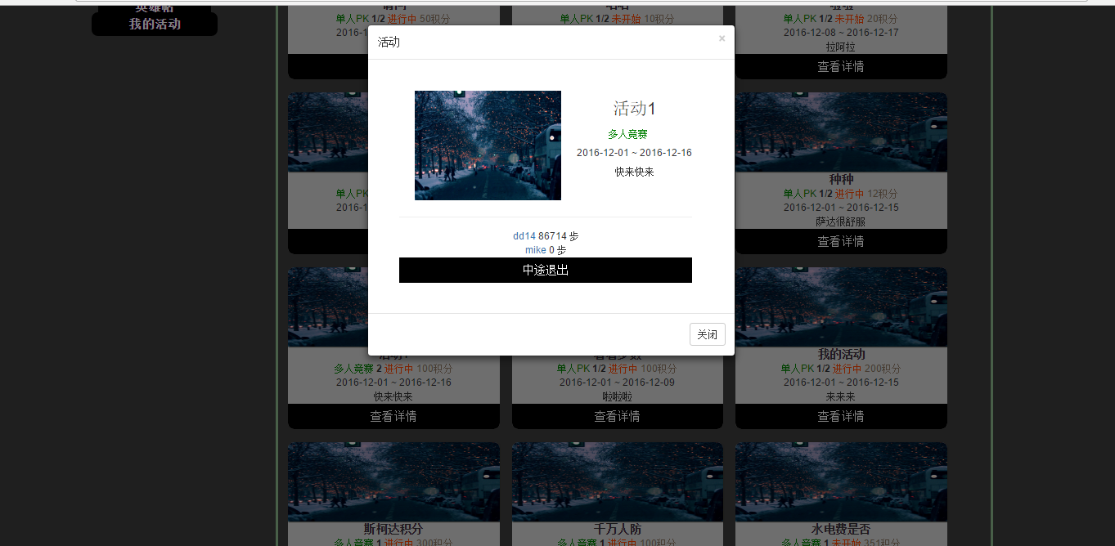

2.2修改活动（必须是自己创建的活动）

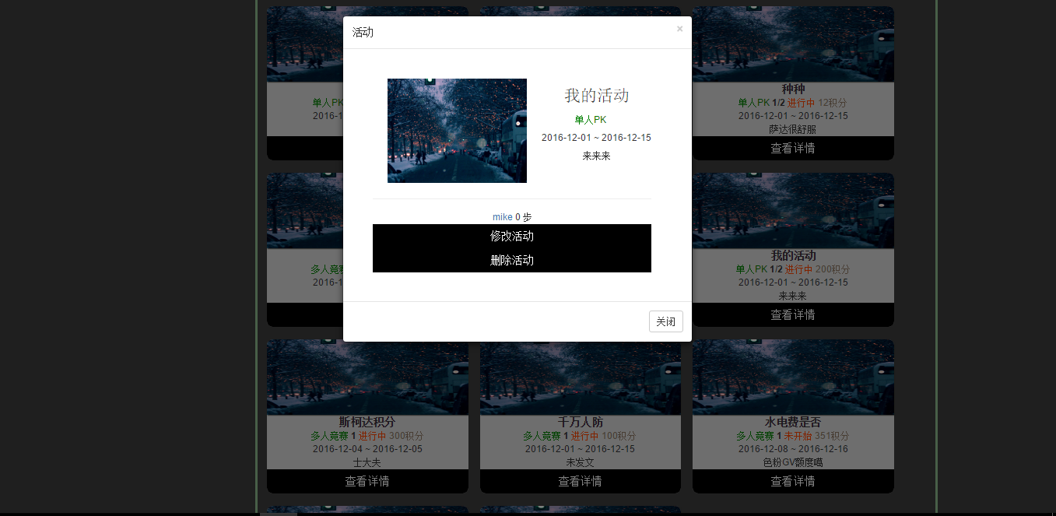

2.2.1修改活动（填写修改信息）

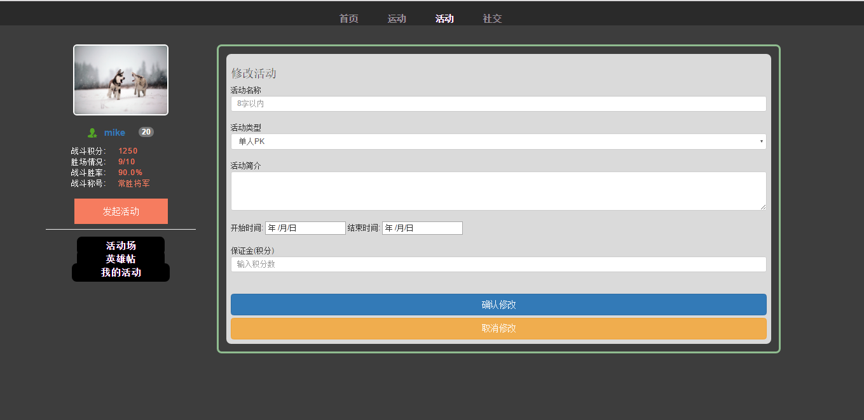

1. .3删除活动（必须是自己创建的活动）

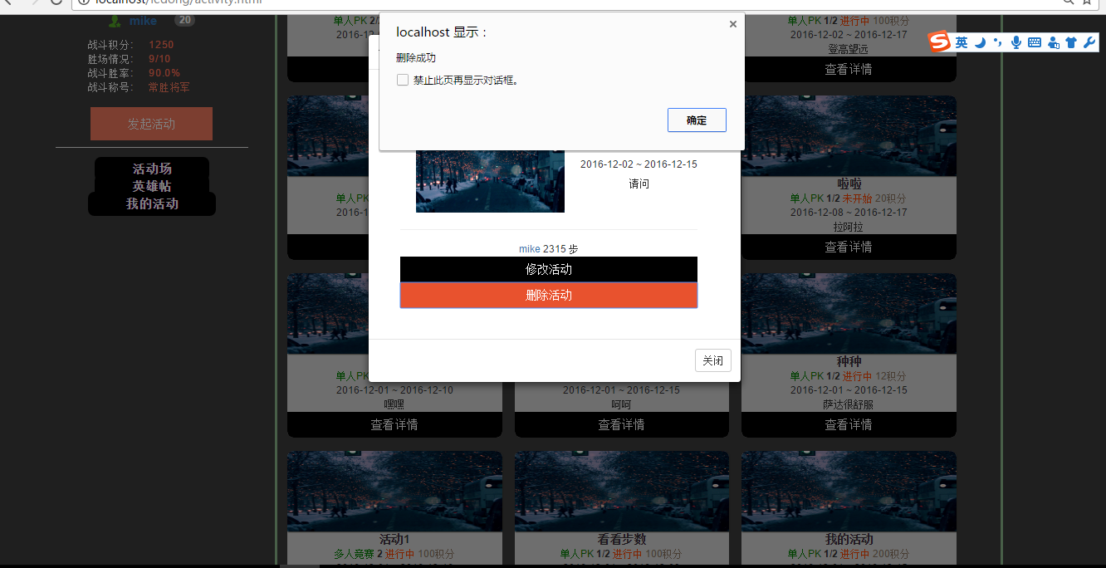

1. 发起活动（发起一个活动，注：用户等级必须大于等于5才可以发起一个活动）

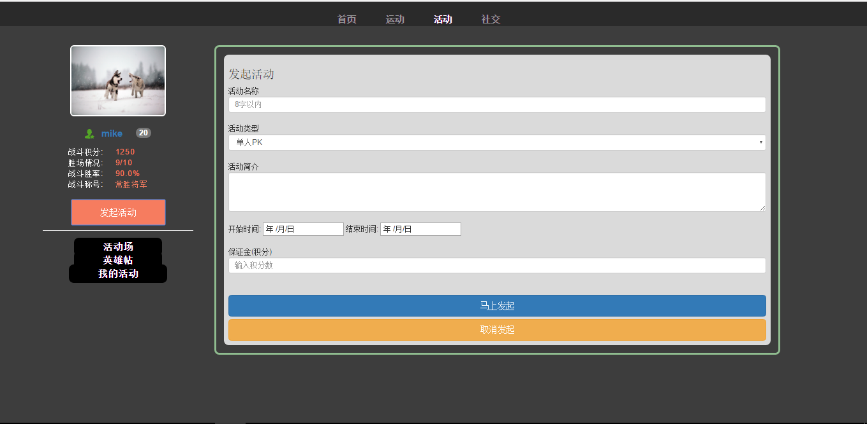

1. 社交管理

点击导航栏进入社交界面,点击左侧边栏进入分页面

1. 我的好友（好友列表，可以删除好友）

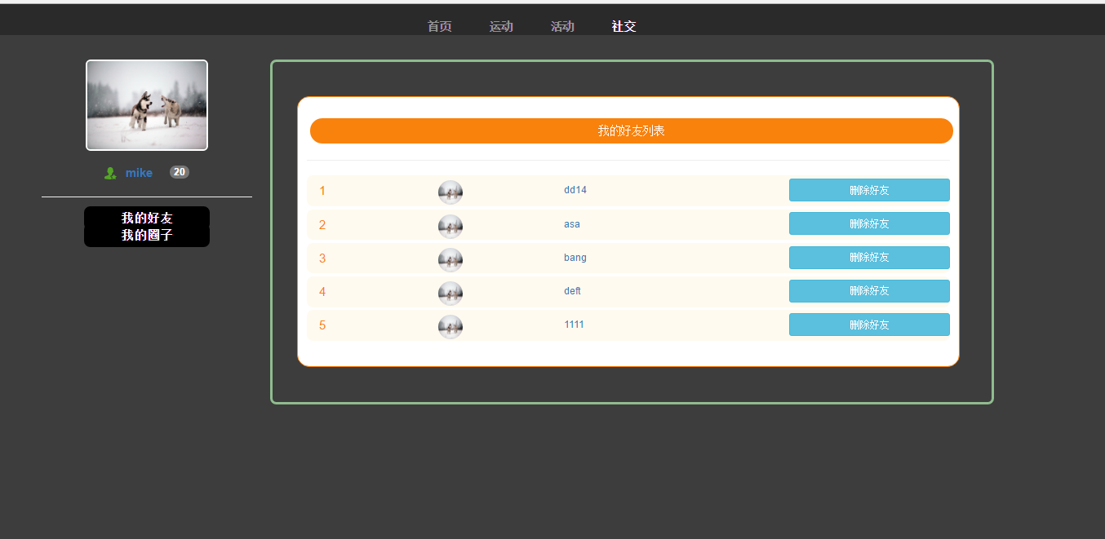

1. 我的圈子（圈子列表，可以退出圈子）

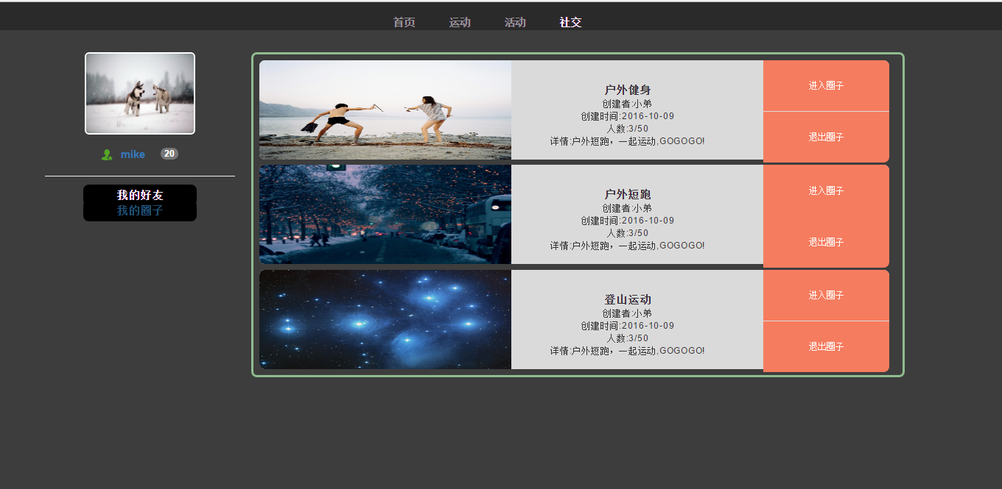

2.1进入圈子（圈子信息）

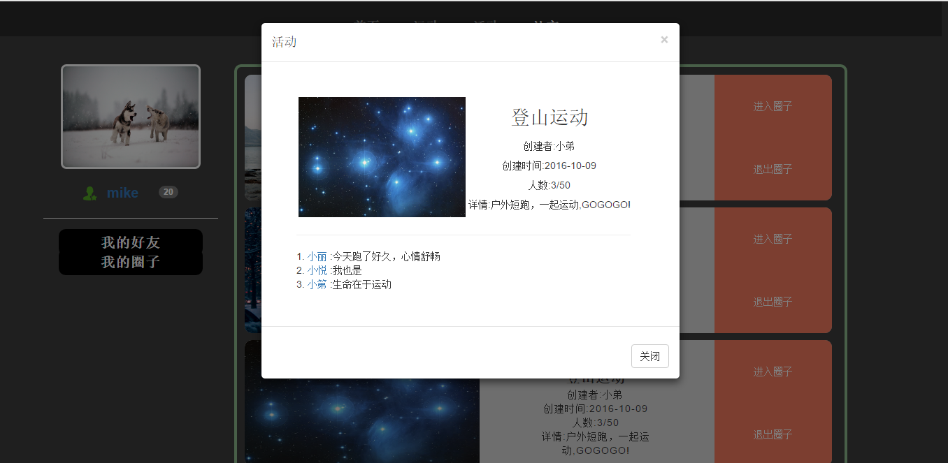

1. 个人管理

点击左侧蓝色用户名进入个人管理界面，点击左侧边栏进入分页面

1.个人设置（修改个人信息）

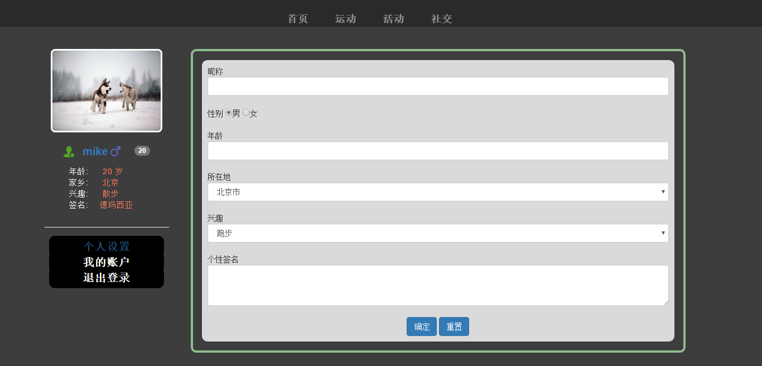

1. 账户信息（积分变动情况）

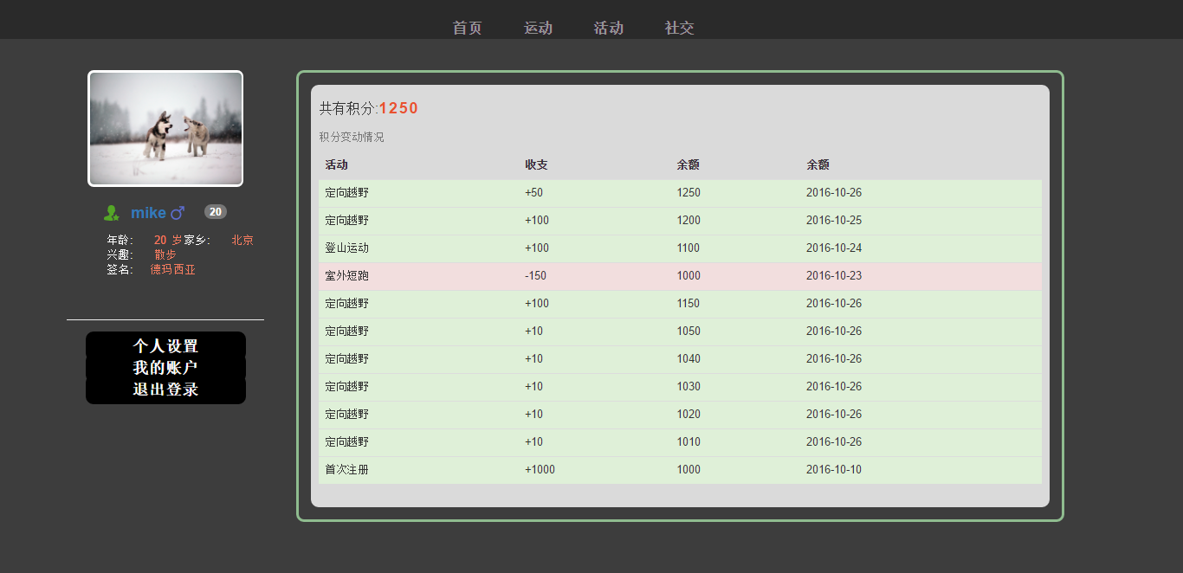

1. 退出登录（返回登录界面）